Прохождение программы по предмету
«Геометрия»
в период реализации обучения с использованием дистанционных технологий
6.05.2020 -8.05.2020
7 класс
Дата | Тема | Рекомендации, задание | Форма отчета | Срок сдачи работы
7.04.2020 | Повторение. Признаки равенства треугольников. Свойства равнобедренного треугольника | Учебник: Глава 2 правила повторить  Решить задачи письменно в тетради (лист 2 данного документа) | Фото выполненных заданий в тетради:  1. Вконтакте (личные сообщения)  2. liana74-85@mail.ru
Задания выполняются по желанию!
Задачи для самостоятельного решения 7.05.2020
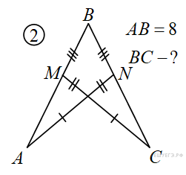
1. Решите задачу по данным рисунка 2.

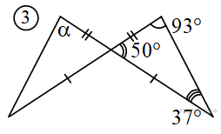
2. Решите задачу по данным рисунка 3.

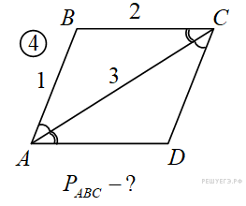

3. Решите задачу по данным рисунка 4.

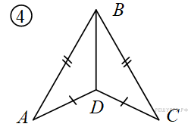
5

4. Докажите, что BD является биссектрисой угла ABC. Рис. 5

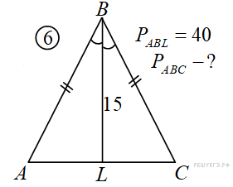
5. Решите задачу по данным рисунка 6.
·

